实验6 创建视图并通过视图操作表数据（预习报告）

1.【实验目的】

1）掌握视图的创建。

2）掌握使用视图来插入、更新、删除表数据。

2.【实验环境】

SQL Server 2017

3.【实验重点及难点】

1）启动SQL2017查询编辑器。

2）创建一个简单的视图，查询第3学期及其以后开课的课程信息。

3）在视图中使用INSERT语句插入数据。

4）在视图中使用UPDATE语句更新数据。

5）在视图中使用DELETE语句删除数据。

4.【实验内容】

（1）创建视图

1）打开“SQL Server Management Studio”窗口。

2）单击：“标准”工具栏上的“新建查询”按钮，打开“查询编辑器”窗口。

3）在窗口内直接输入以下语句，按要求创建视图。

在XSCJ数据库中，基于KC表创建一个名为“v_开课信息”的视图，要求该视图中包含列“课程号”、“课程名”、“开课学期”和“学时”、并且限定视图中返回的行中只包括第3学期及以后开课的课程信息。

4）单击“SQL编辑器”工具栏上的“分析”按钮，检查输入的T-SQL语句是否有语法错误。如果有语法错误，则进行修改。

5）确保无语法错误后，在XSCJ数据库中就会添加一个名为“v_开课信息”的视图，通过SELECT语句查看视图中的数据，如图所示

（2）在视图中使用INSERT语句插入数据

1）在“查询编辑器”串口内输入以下语句，在视图中插入一行数据。

2）单击“SQL编辑器”工具栏上的“执行”按钮。

3）执行上述语句后，利用SELECT语句查看视图中的数据，如图所示。

（3）在视图中使用UPDATE语句更新数据

1）在“查询编辑器”串口内输入以下语句，修改途中的数据。

2）单击“SQL编辑器”工具栏上的“执行”按钮。

3）执行上述语句后，视图中课程号为“012”的数据记录被修改了，基表中对应数据记录也被修改了。通过SELECT语句查看视图和基表中的数据，结果如图6-24所示。

（4）在视图中使用DELETE语句删除数据

1）在“查询编辑器”窗口内输入以下语句，删除视图中的数据。

2）单击“SQL编辑器”工具栏上的“执行”按钮。

3）执行上述语句后，先前在视图中添加的数据行被删除。同时，在基表中该数据行也被删除。

5. 【小结】

对于视图的建立、修改、查询和删除操作有了更深层次的理解和掌握，对查询结构熟悉掌握，对基表的概念也有了更加清楚地了解。虽然在实验过程中遇到了一些问题，但通过查阅教材都成功得到了解决。整体对于SQL语句的操作的熟练度有了很大的提升。

实验6 创建视图并通过视图操作表数据（实验报告）

1.【实验目的】

1）掌握视图的创建。

2）掌握使用视图来插入、更新、删除表数据。

2.【实验内容】

（1）创建视图

1）打开“SQL Server Management Studio”窗口。

2）单击：“标准”工具栏上的“新建查询”按钮，打开“查询编辑器”窗口。

3）在窗口内直接输入以下语句，按要求创建视图。

在XSCJ数据库中，基于KC表创建一个名为“v_开课信息”的视图，要求该视图中包含列“课程号”、“课程名”、“开课学期”和“学时”、并且限定视图中返回的行中只包括第3学期及以后开课的课程信息。

USE XSCJ

CREATE VIEW v_开课信息

AS

SELECT 课程号，课程名，开课学期，学时

FROM KC

WHERE 开课学期>=3

1. 单击“SQL编辑器”工具栏上的“分析”按钮，检查输入的T-SQL语句是否有语法错误。如果有语法错误，则进行修改。

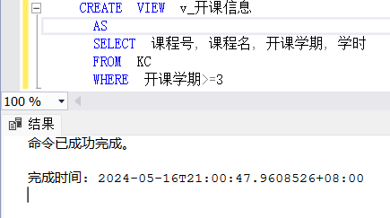

1. 确保无语法错误后，在XSCJ数据库中就会添加一个名为“v_开课信息”的视图，通过SELECT语句查看视图中的数据，如图所示

select *

from v_开课信息

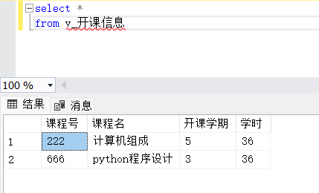

（2）在视图中使用INSERT语句插入数据

1）在“查询编辑器”串口内输入以下语句，在视图中插入一行数据。

INSERT INTO v_开课信息

VALUES(‘022’,’ASP’,4,80)

1. 单击“SQL编辑器”工具栏上的“执行”按钮。

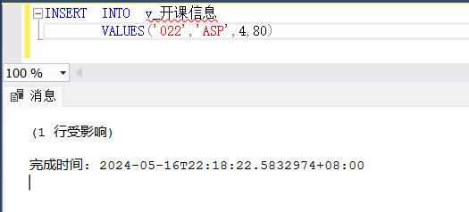

3）执行上述语句后，利用SELECT语句查看视图中的数据，如图所示。

select *

from v_开课信息

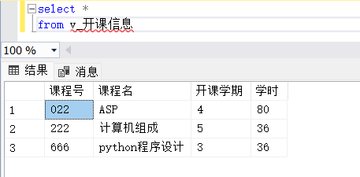

（3）在视图中使用UPDATE语句更新数据

1）在“查询编辑器”串口内输入以下语句，修改途中的数据。

UPDATE v_开课信息

SET 开课学期=5，学时=80

WHERE 课程号=‘022’

1. 单击“SQL编辑器”工具栏上的“执行”按钮。

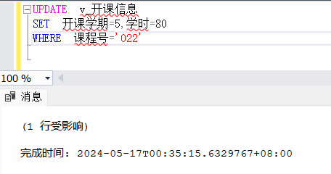

1. 执行上述语句后，视图中课程号为“012”的数据记录被修改了，基表中对应数据记录也被修改了。通过SELECT语句查看视图和基表中的数据，结果如图6-24所示。

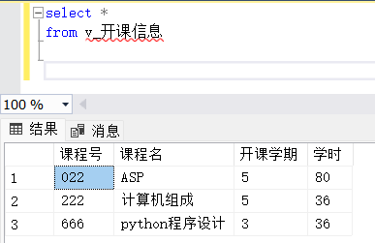

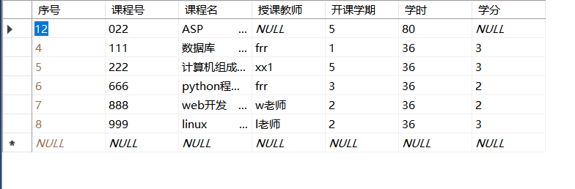

（4）在视图中使用DELETE语句删除数据

1）在“查询编辑器”窗口内输入以下语句，删除视图中的数据。

DELETE FROM v_课程信息

WHERE 课程号=‘022’

1. 单击“SQL编辑器”工具栏上的“执行”按钮。

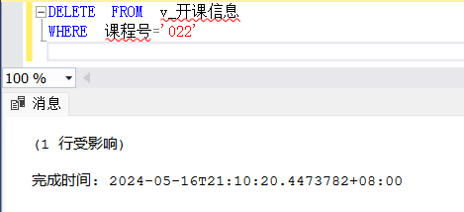

3）执行上述语句后，先前在视图中添加的数据行被删除。同时，在基表中该数据行也被删除。

select *

from v_开课信息

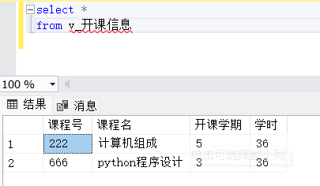

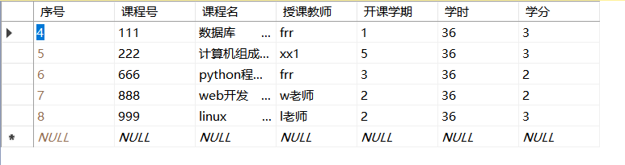

3. 【实验过程中遇到的问题及解决方法(50字以上)】

对于视图的建立、修改、查询和删除操作有了更深层次的理解和掌握，对查询结构熟悉掌握，对基表的概念也有了更加清楚地了解,本次测试中的基表指的就是KC表。虽然在实验过程中遇到了一些问题，但通过查阅教材都成功得到了解决。整体对于SQL语句的操作的熟练度有了很大的提升。